제목

문서기록

|  |  |  |
| --- | --- | --- |
| 작성자 | 날짜 | 설명 |
| 박상철 | 2022-02-07 | Ver 1.0 : 처음생성 |
|  |  |  |
|  |  |  |
|  |  |  |
|  |  |  |
|  |  |  |
|  |  |  |

목차

**VPC생성** 4

1. VPC 생성하기 4

Subnet 생성 6

# **VPC생성**

1. VPC 생성하기

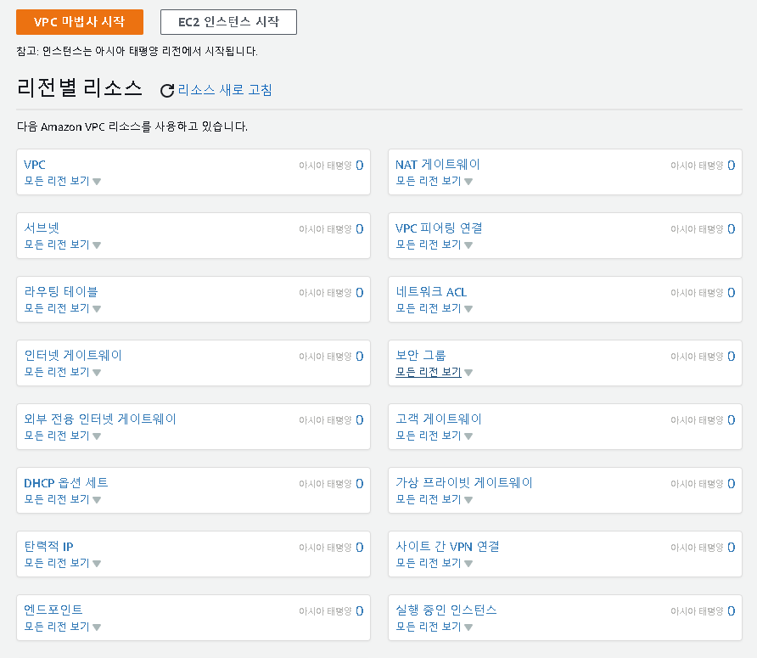

1. VPC 생성 클릭

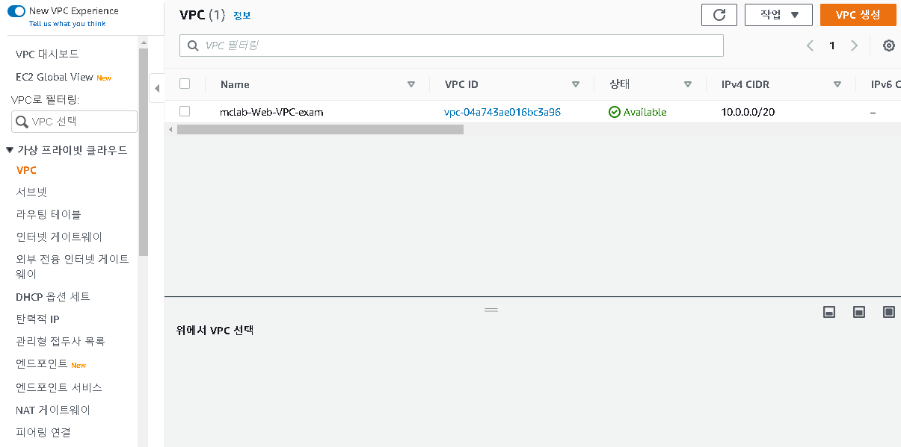

1. VPC 이름 태그 및 IPv4 CIDR 입력

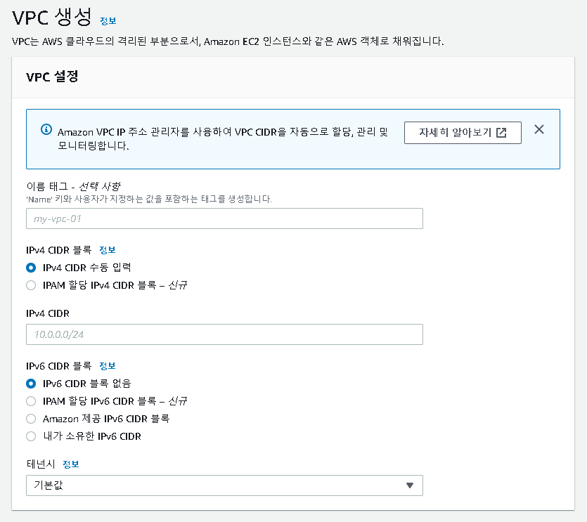

3-1. VPC 이름 태그 및 IPv4 CIDR 입력

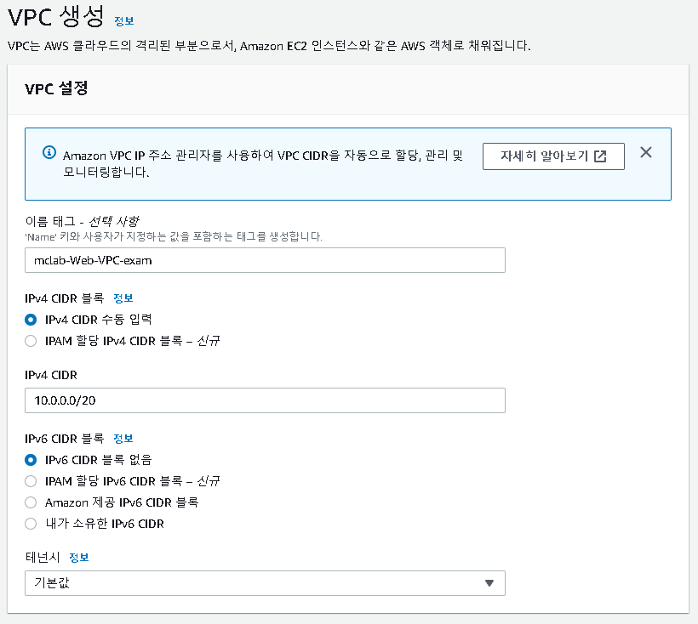

# Subnet 생성

1. Web Subnet 생성하기

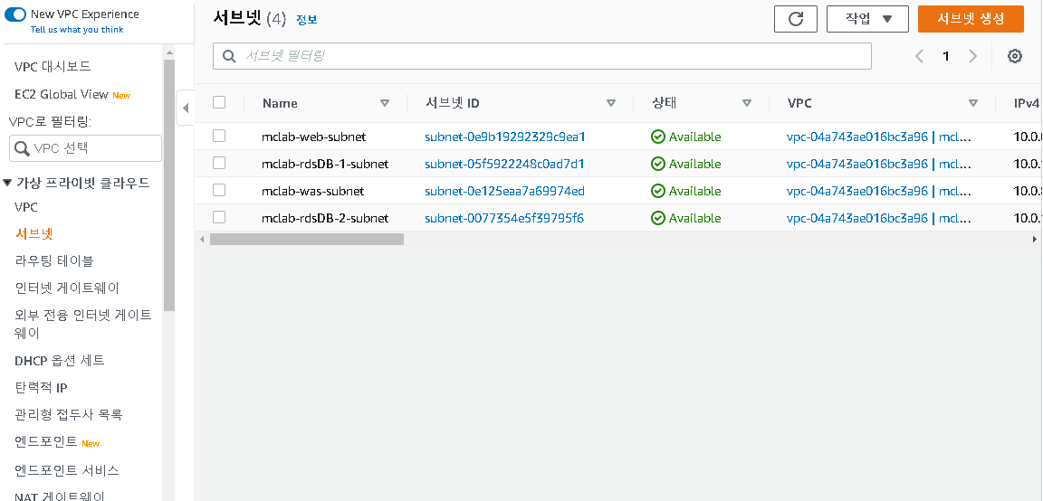

1. Subnet 이름 / 가용 영역 / IPv4 CDIR 블록

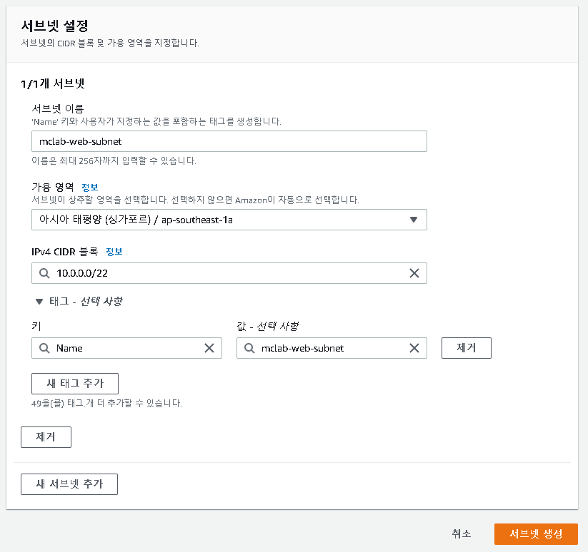

1. WAS subnet 생성

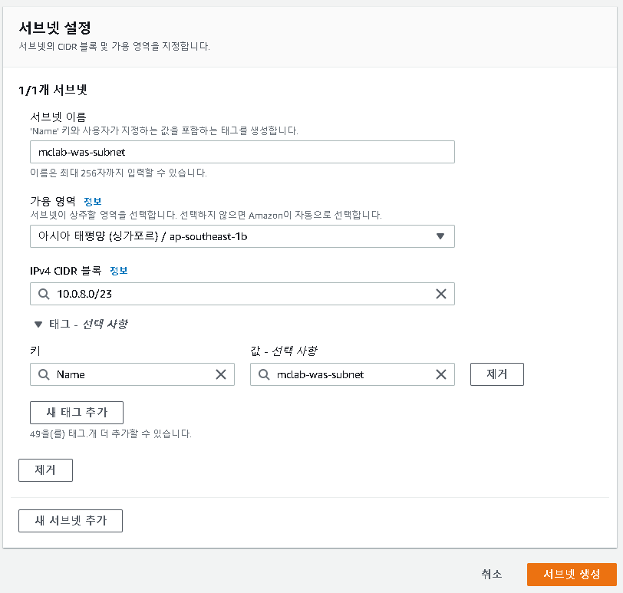

1. RDSDB 1 Subnet 생성

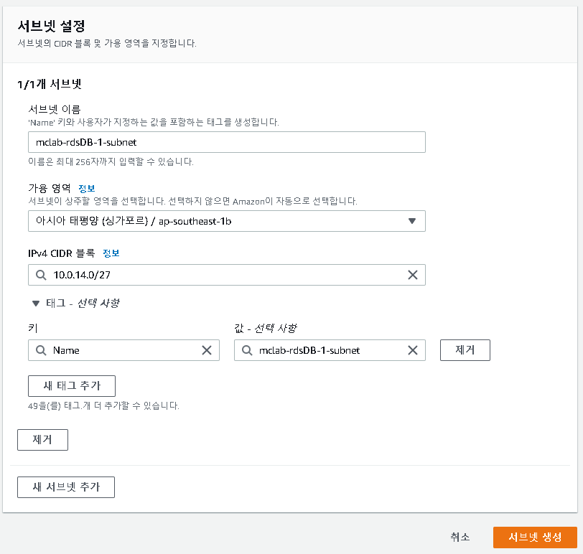

1. RDSDB 2 Subnet 생성

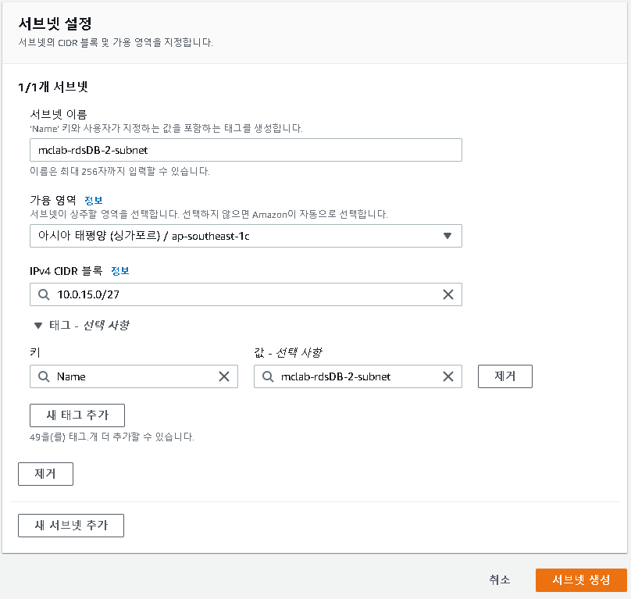

# Internet Gateway 생성

1. 인터넷 게이트웨이 생성 클릭

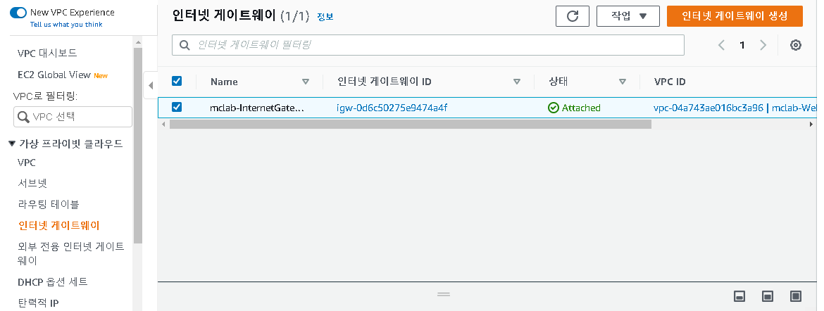

1. 인터넷 게이트웨이 이름 지정

